信頼できる摩耗検出
B&Rはマシンの効率性およびプロセスオートメーションのための新しいゲート計測モジュールを発表
B&Rでは、マシンやプロセスを効率的にモニタリングするゲート計測モジュールを、新しいバスコントローラへ追加しました。X67システムのラインアップに加わった新しいゲート計測モジュールは、製造プロセスの一貫性を保ち、不良率を低減することで、品質と生産性の向上に貢献します。

このモジュールは、スイッチング動作の継続時間を極めて正確に測定することで、部品の摩耗や温度変化などの環境要因を示すわずかな偏差も検出することができます。これにより、予想されるスイッチング時間のずれを自動的に補正し、予知保全のストラテジーに役立ちます。また、予定外のマシンのダウンタイムや品質のばらつきを、確実に回避することも可能です。
あらゆる場面で使える
IP67規格に準拠したこのモジュールは、最も過酷な条件下にも耐えることができます。ステータスが読み取れる6つのデジタル出力と6つのデジタル入力を備えています。デジタルチャネルはペアで構成され、モジュール上で直接 100µsの分解能でゲート測定を行います。そのゲート測定は、正または負のエッジでトリガすることができます。

また、フィルター機能を設定できるアナログ入力も備えています。デジタル出力は、過負荷および短絡に対して保護されています。さらに、このモジュールとマシンのネットワークをつなげるのは、POWERLINKを介して接続されています。
本記事に関するお問い合わせは office.jp@br-automation.com までご連絡ください。

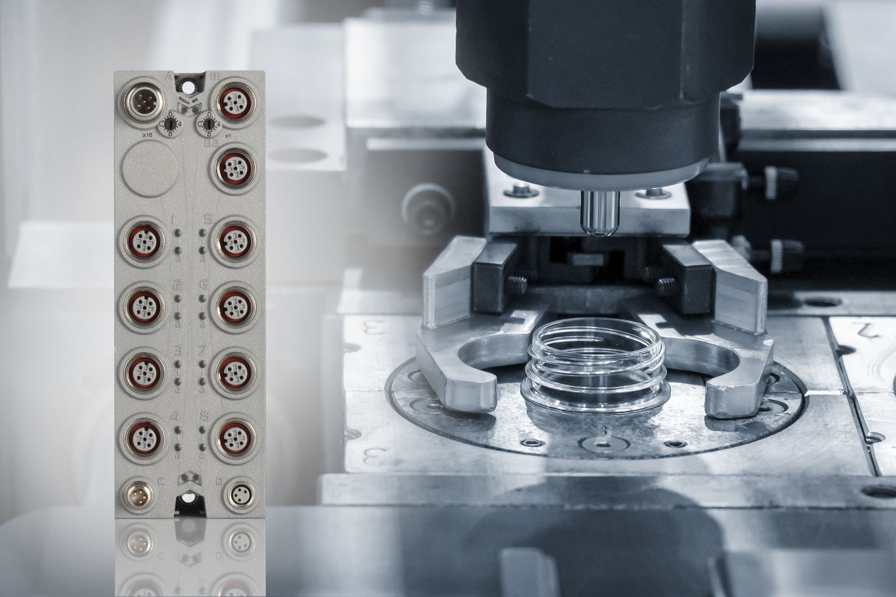
B&Rの新しいゲート計測モジュールは、摩耗や外的要因による機械部品の変化を迅速かつ確実に特定し、自動補正を可能にします。

B&Rについて
B&Rはオーストリアに本社を置くイノベーティブなオートメーションカンパニーで、世界各地に事務所を展開しています。2017年6月6日より、B&RはABBグループの一員となり、ひとつのビジネスユニットを形成しています。産業用オートメーションのグローバルリーダーとして、B&Rは最先端のテクノロジーと先進的なエンジニアリングを組み合わせ、あらゆる産業のお客様に機械・ファクトリーオートメーション、モーションコントロール、HMI、統合型安全技術など、トータルソリューションをお客様に提供しています。OPCUA、POWERLINKやopenSAFETYなどの産業用フィールドバス通信規格、Automation Studioという強力なソフトウェア開発環境によって、B&Rは常にオートメーションエンジニアリングの新たな未来を描いています。よりいっそうの工程簡素化の実現と、お客様の期待を超えたいというイノベーションスピリットに支えられ、B&Rは産業オートメーションの最前線を走り続けています。
より詳細な情報については、www.br-automation.com/ja をご覧ください。

